

**PT. KHARISMA MEGA SATRIA**



**PT. KHARISMA MEGA SATRIA** merupakan jawaban dari kebutuhan

akan kualitas dan kecepatan layanan terhadap pelanggan.

PT. KHARISMA MEGA SATRIA merupakan perusahaan yang bergerak

dibidang jasa pekerjaan Service Maintenance Machanical Electrical

dan Jasa Civil & Kontruksi dengan visi dan misi serta jangkauan

layanan yang bersifat global yang dipersembahkan untuk kepuasan

pelanggan.

**PT. KHARISMA MEGA SATRIA** didirikan pada tahun 2016 membuat kami lebih confidence dalam memberikan layanan kepada seluruh partner/pelanggan dengan kualitas layanan yang selalu terbaik. Kecepatan, kualitas layanan, respon time tercepat, kendali mutu dan bergaransi merupakan modal utama kami sebagai yang terdepan

**PROFILE PERUSAHAAN**



Nama Perusahaan : PT . Kharisma Mega Satria

Bidang Usaha : Kontraktor umum, Perdagangan, Jasa, Supplier dan Mechanical Electrical

Alamat Kantor : Jl. Perum BCM (Bumi Cikarang Makmur) Kp. Kandang Roda RT 012/066 Ds. Sukadami Kec. Cikarang Selatan Kab. Bekasi

Telp : (021) 29091861

E-mail : [kharismamegasatria@gmail.com](mailto:kharismamegasatria@gmail.com)

**MISI**

**DAN**

**VISI**



**VISI**

PT. Kharisma Mega Satria akan menjadi salah satu perusahaan kontruksi terbaik di Indonesia dengan penekanan pada pertumbuhan yang berkelanjutan dan pembangunan kompetensi melalui pengembangan sumber daya manusia, manajemen teknologi dan tata kelola perusahaan yang baik.

**MISI**

1. Meningkatkan daya saing perusahaan di industry jasa

kostruksi dengan mengembangkan pelayanan dan

teknologi terbaik kepada konsumen dalam memenuhi

harapan pemangku kepentingan.

2. Meningkatkan pelatihan SDM untuk menghasilkan

tenaga kerja yang berkualitas dan menciptakan

lingkungan kerja yang kondusif serta menyediakan

lapangan kerja yang luas.

HENDRO SETYO

DIREKTUR UTAMA

ANDRI ARDIANSYAH DIREKTUR

REVI FERAWATI

KOMISARIS

ARIF RAHMAN MANAGER

WAWAN PROJECT MANAGER

OBET PELAKSANA

NOVIA D RAHAYU FINANCE

KARNI RAPANISARI ADMIN

H. WARSO WITONO MANAGER MARKETING

ANWAR SANUSI MARKETING

IYOS HERMAWAN

WAREHOUSE

DIDIN PELAKSANA



KABUL RAMADHAN WAREHOUSE

KEPUTUSAN NENTEAI HUKUM OAN HAK ASASI MANUSIA REPUaLIK INOONESIA NOMOR AHU·0029030,AH,Ol.Ol.TAHUN 2016

•

TI:NTANG

PENGESAHAN PENDIRIAN BADMI HUKlJM PERSEROAN TERBATAS

PT KHARISMA MEGA SATIUA

Menimbang

Menetapkan

KE.SP.TU

KE DUA KETIGA

KEEMPAT KELIMA

: a Bahwa berdasarkan PermohonanNotarisSYAFll,SH • sesuai satlnan Akta Nomor ,·'

13 Tanggal 09 Juni 2016 yang dlbuat oleh SYAFll, SH tenti:in9 Pendirian Badan Hukum PT KHARISMA MEGA SATRIA langgal 15 Juni 2016 dengan Nomor Pendaftaran4016061532102475 telah sesuai deng.an pe,.,.yaratan p1mgesahan PendirianSadan Huk\JmPerseroan;

b Bahwa berdasarleanpertlmban.,ansebagaimanadimaksuddalam hurur a, pertu menetapkan keputusan Menteri Hukum dan Hak Asasi Manusia tentang PengesahanPendirlanBadan Hulrum PT KHARISMAMEGASATRIA.

Ml!MUTUSKAN:

: Mengesahkan pendirian baden hukum - PT KHARISMA MEGA SATRIA - yang bericedudukandi ~BUPATEN8.EKASl karenatelan sesual denganData f'ormatIS1an Pendlrlan yang dlslmpan di dalam database Sistem AdministrasiBadan Hukum sebagaimanasallnan Akta Nomor 13 Tanggal09 Juni 2016 yang dihuat oleh Notaris SYAfll. SH , yang berkedu<lukandi l<ABUPATENBEKASJ.

: Modal desar. modal yang ditempatkan dan modal disetor sebagaimana yang tercantumd2lam akta yang disetlut pada poin PERTAMA.

; Jenis PerseroanUMUM.

: Susunan PemegangSaharn, Dewan Komisarisdan Direksi*Terlampir.*

: Keputusanini berlakusejal:tanggaldttatapkan,

Apabila ternyata dikcmudlan huri terdupat kekeliruan dalam Keputusan ini mal<EI

akan dladakan perbalkan sebagalmana mestinya.

Dltetapkanell Jakarta,Tanggal 15Junl 2016.

a.n. MENTER! HUKUM DAN HAI< ASASI MANUSIA REPUOLIK INDONESIA OIREKTURJENDERALADMINISTRASIHUKUM UMUM,

~~

DR. FR.EDDY HARR.IS, SH, LLM, ACCS.

DICETAI<PAOATANG(ij\l 15 Juni2016

OAFTAR PERSEROAN NOMOA AHU-0073627.AH.Ol.11.TAHUN2016 TANGGAL15 Juni 2016

LAMPIRAH KEPUTUSAN MENTERI HUKUM DAN HAK ASASI MANUSIA REPUBLIK INDONESIA NOMOR AHU•0029030.AH.Ol.Ol.TAHUN 2016

•

TENTANG

PENGESAHAN PENDIRIAN BADAN HUl(UM PERSEROAN TERBATAS PT KHARISMA MEGA SATRIA

1. Modal Dasar: Rp. 3.000.000.000,00

2. Modal Ditempatkan : Rp. 3.000.000.000,()0

*3.* Susunan Pemegang Saham, Dewan Komisaris den Dlreksl

Nam a jabatan

Klas1f1k.asi Juml.ili Lembar

Sdham Saham

Total

HENDRO SETYO WlBOWO DIREKTIJRUTAMA ADI IRMAYAOI DIREICTl.JR

REVY FERAVIATI KOMISARIS

i.soo 1.soo.000.000.00

LOOO 1.000.000.000,00

500 500.000.000,00

Ditetapkandi jakarta, Tanggal 15 JunI 2016.

a.n. MENTER! HUKUM DAN HAI< ASASI MANUSIA REPUBLIK INDONESIA DIREKT\JRJENOERALADMINISTAASI HUKUM UMUM,

~~

DR. FREDDY HARRIS, SH, LL.M, ACCS.

OICETAKPAOA TANGGAL.15 Juni 2016

DAl'TAl'l Pl!RSl!ROAN NOMOR AHU-0073627.AH.01.ll.TAHUN 2016 TANGGAI. 15 Junl 2016

**LEGALITAS**



PEMERJNTAH KABUPATEI\ BEK...<\.SI '

BA DAN PENAJ\°AMAN MODAL DA~ PELAYANA~ PElUZTNAN TERPADU

Kompleks Perkantoran Pemerinlah Kabupaten Bekasi

Oesa Sukamahi Kee. Cikarang Pusat

Telp /Fax. · 021-89970080 - Website. [www.bekasikab.go.ld](http://www.bekasikab.go.ld)

8 EKASI

Ku. Seri : 0 1 6 2 4 4 1

SURAT lZINUSATTA PF.RDA<~ANGAN (SILP) MENENGAH

N0\10R: 503.09!2-0659/DP.MPPT/J'M-OO!VHTi2016

XVI.1015

:-IA\fA PERUSAH1\Al\ NA\.1A Pt-;l'\Al\GGUNG JAWAJJ &JABATAK ALAMATPERCSAHAA~

KOMOR Tf.Lf.PON KRKAYAAN BERSTH ' PERIJSAI IAAN" (TIT)AK

TER1Y1A.SL'K TAl'lAlL*;.*UA*f:*N ·

BA"\'GUNAN) j<

KELEMBAGJ\AN

KEGIATAK l.1SAHA (K13L!J

JJARANGiJASA Pl'Rl)AtiA 'l{iAK

L!TMIJ\

: PT." KHAIUSMAMEGA SATRIA"

: llf.:'lll)RO Sin YO \'\.'TBOWO

: Dircktur Utama

: Jl.I'erurn BCM Kp.Kaudang Roda Rt.012/(lO(; Dcsa Suk11<1.mni, Kec.Cik1.m.mg Sehttari Kabupatcn J3eknsi

: Rp.

' s,

: ~upptierifa~

: '4659, ..J6;~;

-v

: Mek.11nikaVEJ.e1t11ik!1l,'Sp;l,tC P~:vtcsio·Mcsin lndustri, Alar-Ala

'K~nstruksi, .v(,lterial tAlw~Lh<in Bangunan),

IZIN iNl B.CRl.J\K(; UNTl~K \.11\1.A~UKAI\ KEfjJA.fAN USAHA PERDAGJ\."\IOANDI S('l .URUI I

\ltJLAYA.H REPUBLIK NDONESh\ S~MA PER.USAHAAl'l' .MA'.SllI ":'l.1ENJALA..~6u"\I USAITANYA. DAN·\v':.\.JJ».prD.~FTARt:L~'iG_SEU..-\J[S(l:.L"'1.\)iAllCN SkKAl.L

* *A* 4> ~- ·. *'> •• ~,"* ..,.,;?' ':', ~ •-' A ~ {

PEl\JJi\FLA.RANUI:;ANGTA.'\G(fA'.)>:.12"Ag4s1t1'>-;.2<i£.l. '' '.•. ,, , ., .• .,

% •. ~~~~ \

,,; 12 ~\gusl~s2016

JI.. CKG BARURY. Of'FICE PARK 10 (KVl~t\. JSBEKA.11},CIKAA"-NG TELfP::)Nn1~01121oe ..sg112"00FAKSl'111lt: ~'21-6~11:;1ao SITUS;v,,.,,.,p:;iak.~cic LA.YANAN INFORMJl.SI DAN KELUHAN<Rl'IG PAJAKiJ2': '·eJO 20J

EMA.L P""liacue.'~C~J~ll.wu.kJ

SURAT KEJ t:KANGAN TERDAFTAR

S-' 1746KTfWl-'J.22!KP.020312016

Sesuai dengan Pasal 2 ayat (1) dan Pasat 2 ayal {4j UU No. 6 Tahun 1983 tentang Ketentuan

Umum ean Tata Cara Perpajakansebagaimana telah diubah terakhir dengan UU No. 16 Tahun

2009 dan Peraturan Direktur Jcndcral Pajak Nomor PER-2C/PJi2013 sebaqairnana telah diubah terakhir dengan PER-38!Pj/2013, dengan ini diterongl(an bahwa :

1. Nama PT. KHARISMA MEGA SATRIA

2. Ncmor Pokok Waj b Pajak (NPWP) 76.593.943.4-413.000

Nomor lnduk Kependudukan (NIK)

3. Klasifikasi L.apangan usana {KLU) Utama - 46599 - PFRDAGANGAN BESAR MESIN, PFRALATAN DAN PERLENGKAPAN LAINNYA

4.Alamat

5. Kateoon

6. Tanggal Mulai Terdaftar

*I.* Kewajiban Pajak

JL. PERUM BCM KP KANDANG RODA RT. 012

RW. 006

SUKADAMI, CIKARANG SELATAN

KAB. BEKASI JAW.A BARAT

Sadan

26 Ji.Ii 2016

Pairotongan dan Pemungutan PPh:

|  |  |  |  |
| --- | --- | --- | --- |
| (v) [ ] | PPh PasaJ 25  PPh Pasal 25 OPPT | (v)  (v) | PPh Pasal 4 ayat (2) PPr PasoI 15 |
| [VJ  [v] | PPh Pasal 29  PPh Final | [v) (v]  I I | PPr Pasal 19  PPh Pasat 21  PPh Pasal 22 |
|  |  |  |  |
| [ I | Pemungutan PPN | [v) | PPh Pasal 26 |

PPN:

(v) PPh Pasal 23

I I PPN Kegiatan Membangun

Sendiri

Telah terdaftar pada admiristJasl kami te<hitung sejak 26 Juli 2016.

N a m a

Tcmpal tanggnl lahir

Jenis Kelamin

Ag a m s KC'o\mpnCg!lra;ID Nomor KTP/ST\'1

Alnmal

TAJliUATA111GAN\'BS

IZINUSAHA

(lzin Usaha lndusUi)

Pemerintah Republik Indonesia c.q. Lembaga Pengelola dan Penyelenggara OSS berdasarkan ketent.uan Pasal 32 ayat (1) Peraturan Pemerintah Nomor 24 Tahun 2018 tentang Pelayanan Perizinan Berusaha Terintegrasi Secara Elekt.ronik, menerbitkan lzin Usaha berupa lzin Usaha lndustri kepada:

Nama Perusahaan Nomor lnduk Berusaha Alamat Perusahaan Nama KBLI

Kode KBLI

Lokasi Usaha Alarnat Desa/Kclurahan Kecamatan Kabupaten/Kota

Provinsi

PT KHARISMA MEGA SATRIA

9120300582742

Jl. Perum BCM Kp. Kandang Roda RT 0 I 2 *I* RW 006

INDUSTRI MEDIA MAGNETIK DAN MEDIA OPTIK

26800

Jl. Perum BCM Kp. kandang Roda RT 012 Rw 006

Sukadami Cikarang Sela(an Kab. Bekasi

Jawa Baral

lzin Usaha Industri TELAH berlaku efektlf.

lzin Usaha tnt berlaku selama perusahaan melakukan kegiatan operasional sesuai ketentuan perundangan-undangan.

Dikeluarkan tanggal 24 Mei 2019

~~~

~

*Dokumen inf dil<eluarkan dari Ststem OSS atas dasar data dert pelaku usaha. Kebenarandan kesbsshsn*

*sues data yaogditampilkan dalam dokumen ini dan data yang cersimpan delem Ststem assme11jadi*

*tangg11ngja1v-ahpelaku usa/1asepenutmys.*

**IZINUSAHA**

(lzin Usaha Industri)

Pemerintah Republik Indonesia c.q. Lembaga Pengelola dan Penyelenggara OSS berdasarkau ketentuan Pasal 32 ayat (l) Peraturan Pemerintah Nomor 24 Tahun 2018 tentang Pelayanan **Perizinan** Berusaha **Terintegrasi Secara Elektronik, menerbitkan** Izin **Usaha** berupa **lzin Usaha**

lndustri kepada·

**Nama** Perusahaan PT KHARISMA MEGA SATRL'I

**Nornor** Induk Berusaha **Alamat** Perusahaan Nama KBU

Kode KBLI Lokasi Usaha

9120300582742

JI. Perum BCM Kp. Kandang Roda RT 012 / RW 006

INDUSTR! MESIN UNTUK KEPERLUAN UMUM LAINNYA YTDL,INDUSTRI MESIN KEPERLUAN KHUSUS LAINNY A

28199,28299

Alamat JI. Perum BCM Kp. kandang Roda RT 012 Rw 006

Desa/Kelurahan **Sukadami**

**Kecamatan**

Kabupaten/Kota

Cikarang Selatan

Kab. Bekasi

Provins! Jawa Barat

lzin Usaha lndustriTELAH berlaku efektlf.

Iztu Usaha ini berlaku **selama** perusahaan rnelakukan kegiatan operasional sesuai **ketent:uan**

pertmdangan-undangan.

Dikeluarkan tanggal 24 Mei 2019

~~

~

*Doeumenini* ***dikeluarkan dari*** *Ststem****OSS acas dasar data darl pelaJw usaha. Kebenaran dan keabsahan atas data yangditampilkan dalam dokumen*** *int den* ***data yang tersimpan dalam Sistem 055 menjadi langgungjawab pelaku usaha sepenuhnya.***

IZINUSAHA

(Izin Usaha Industri)

Pemerintah Republik Indonesia c.q. Lembaga Pengelola dan Penyelenggara OSS berdasarkan ketentuan Pasal 32 ayat (I) Peraturan Pernerlntah Nomor 24 Tahun 2018 tentang Pelayanan Pertztnan Berusaha Terintegrasi Secara Elektronlk, menerbitkan Izin Usaha berupa lzin Usaha lndustri kepada:

Nama Perusahaan Nomor Induk Berusaha Alamat Perusahaan Narna KBLI

Kode KBLI

Lokast Usaha Alamat Desa/Kelurahan

Kecamatan

Kabupaten/Kota

Provtnsl

PT KHARISMAMEGA SATRIA

9120300582742

JI. Perum BCM Kp. Kandang Roda RT 012 *I* RW 006

INDUSTRIFURNITUR DARI KA*YU* .INDUSTRI FURNITURDARI ROTAN DAN ATAU BAMBU,INDUSTRIFURNITUR DARI PLASTIK.INDUSTRIFURNITURDARI LOGAM

31001,31002,31003,31004

JI. Perum BCM Kp. kandang Roda RT 012 Rw 006

Sukadami Cikarang Selatan Kab. Bekast

Jawa Barat

lzin Usaha lndustriTELAHberlakuefektlf.

Izin Usaha lni berlaku selarua perusahaan melakukan keglatan operaslonal sesuat ketentuan

pemndangan-undangan.

Dikeluarkan tanggal 24 Mei 2019

*Dokumen ini dikeluarkan dari Ststem OSS atas dasar data dari pelaku usaha. Kebenaran dan keabsahan atas data yang ditampilkan daiam dokumen tnt dan asts yang terslmpaI1 dalam Sistem OSS menjadi tanggw1gjawabpelaku usahasepenulmya.*

IZIN USAHA

(Izin Usaha Industri)

Pernertntah Republik Indonesia c.q, Lembaga Pengelola dan Penyelenggara OSS berdasarkan ketentuan Pasal 32 ayat (1) Peraturan Pernerlntah Nomor 24 Tahun 2018 tentang Pelayanan Pertzinan Berusaha Tertntegrast Secara Elektronik. menerbitkan Iztn Usaha berupa **lzin Usaha** Industri kepada:

Nama Perusahaan Nomor Induk Berusaha Alamat Perusahaan NamaKBLl

Kode KBLJ Lokasi Usaha

Alamat Desa/Kelurahan Kecamatan Kabupaten/Kora

Provtnsi

PT KHARISMA MEGA SATRIA

9120300582742

Ji. Perum BCM Kp. Kandang Roda RT 012 / RW 006

INDUSTRI PENGOLAHAN LAINNYA YTDL

32909

JI. Perum BCM Kp. kandang Roda RT 012 Rw 006

Sukadamt Cikarang Selatan Kab. Bekasi

JawaBarnt

Izin Usaha Industn TELAH berlaku efektif.

Izin Usaha ini berlaku selama perusahaan melakukan kegiatan operasional sesuai ketentuan perundangan-undangan.

Dtkeluarkan tanggal 24 Mei 2019

*Dokumen int dikeluarkandari Stsiem OSS etss dasar data darl pelaku usaha. Kebenaran dan keebsehen* eras*data yang ditampilkan daiam dokumen ini dan dara yang terstmpen dalam Sistem OSS melljadi tanggungjawab pelaku usaha sepenuhnye.*

IZINUSAHA

(Surat Izin Usaha Perdagangan)

Pemerintah Republik Indonesia c.q. Lembaga Pengelola dan Penyelenggara OSS berdasarkan ketentuan Pasal 32 ayat (1) Peraturan Pemerintah Nomor 24 Tahun 20!8 tentang Pelayanan Perizinan Berusaha TerintegrasiSecara Elektrontk. menerbilkan lzln Usaha berupa Surat lzln Usaha Perdagangan kepada:

Nama Perusahaan Nomor lnduk Berusaha Alamat Perusahaan NamaKBLI

Kode KBLI

Barang I Jasa Dagangan

Utama

Lokast Usaha Alamat Desa/Kelurahan Kecarnatan Kabopaten/Kota

Provinsi

PT KHARISMAMEGA SATRIA

9120300582742

JI. Perum BCM Kp. Kandang Roda RT 012 I RW 006

AKTIVITASJASA PERORANGANLA!NNYAYTDL

96999

General Comraktor. General Trading, dan Supplier

JI. Perum BCM Kp. kandang Roda RT 012 Rw 006

Sukadami Clkarang Selatan Kab. Bekasi

Jawa Baral

Sura! lzin Usaha PerdaganganTELAH berlaku efektlf.

Izrn Usaha lni berlaku selama perusahaan melakukan kegfatan cperastonet sesuat ketentuan

penmdangan-undangan.

Dikeluarkan tanggal 24 Mei 2019

*Dolcumen ini dilr.eluarkan dari Sisl.em OSS stss dasar data dari pelaku usaha. Kebenaran dan keabsahan etus data yang ditampilkan dalam dokumen ini dan data yang tersimpan dalam Sistem OSS menjadi tanggw1gjawab pelaku usaha sepenuhnya.*

NOMOR INDUK BERUSAHA (NIB)

9120300582742

Pemerimah Republik Indonesia c.q. Lembaga Pengeiola dan Penyeienggara OSS berdasarkan ketentuan Pasal 24 ayat (1) Peraturan Pemerintah Nomor 24 Tahun 2018 tentang Pelayanan Pertztnan Berusaha Terintegrasi Secara Elektronik. menerbilkan NIB kepada:

Nama Perusahaan

Alamat Perusahaan

NPWP

Nomor Telepon Nomor Fax Email

Nama KBLI KodeKBLI

Status Penanaman Modal

PT KHARISMA MEGA SATRIA

JI. Perum BCM Kp. Kandang Roda RT 012 / RW 006, Kel. Sukadami, Kee. Ctkarang Selatan. Kab. Bekasi, Prop. Jawa Baral

76.593.943.4-413.000

(021) 29091861

kharismamegasatri[.a@gmail.com](mailto:a@gmail.com)

Lihat Lampiran Lihat Lampiran PMDN

N1B merupakan Identitas Pelaku Usaha dalam rangka pelaksanaan kegtatan berusaha dan berlaku se\ama menjalankan kegialan usaha sesuai ketentuan peraturan perundang-undangan

NIB adalah bukti Pendaftaran Penanaman Mocfal/Berusaha yang sekaligus merupakan pengesahan Tande Daftar Perusahaan.

OSS berwenang untuk rnelakukan evaluasi darsatau perubahan alas 11.ln usaha [lztn komersiaVoperasional) sesual krtentuan

perundang-undangan.

Seluruh data yang tercantum daJam NIB dapat berubah sesuat dengan perkembangan kegtatan berusaha

Ditetapkan tanggal

Perubahan ke-4

24 Mei 2019

*CKMu111e11Inf t1/keluRrkRnd.1rl SLttem OSSata5 dlfsar data dtJJ"Jpelaicu 11snlJt1.Kcbcn&rtm (/M kC11/J3'1Jf1.'trl81/IS dflla yang dllan1pllksd11alw11*

*dnfomen111/ dan dJJrayang rerslmpanda/amSl!icemOSS mcnjadi IW18$U"IJ}llwabpdlllwuS<Jh(Isapcnunnyn.*

**NOMOR INDUK BERUSAHA (NIB)**

**9120300582742**

2 INDUSTRI MES!N UNTUK KEPERLUAN UMUM 28199

LA!NNYA YTDL

3 !NDUSTR! MES!N KEPERLUAN KHUSUS L.A!NNYA 28299

I 4 !NDUSTR! FURNITUR DARI KAYU 31001

6 INDUSTR! FURNITUR DARI PL.AST!K 31003

7 INDUSTRI FURN!TUR DARI L.OCAM 31004

8 INDUSTR! PENCOLAHAN LA!NNYA YTDL 32909

9 KONSTRUKS!GEDUNG TEMPAT TINCGAL. 41011

10 KONSTRUKS!GEDUNG PERKANTORAN 41012

Ii KONSTRUKS!GEDUNG INDUSTRI 41013

12 KONSTRUKS!GEDUNC PERBELAN]AAN 41014

13 KONSTRUKS! GEDUNC KESEHATAN 41015

14 KONSTRUKS! GED UNG PENDID!KAN 41016

|  |  |  |  |
| --- | --- | --- | --- |
|  | **No.**  I | **NarnaKBLI**  !NDUSTRI MEDIA MACNET!K DAN MEDIA OPT!K | **KodeKBLI**  26800 |
|  |  |  |
|  |  |  |
|  |  |  |
|  |  |  |  |
|  | 5 | FURN!TUR DARI ROTAN DAN ATAU  1INDUSTR!  BAMBU | 31002 |
|  |  |  |  |
|  |  |  |  |
|  |  |  |  |
|  |  |  |  |
|  |  |  |  |
|  |  |  |  |
|  |  |  |  |
|  |  |  |  |
|  |  |  |  |
|  |  |  |  |
|  |  |  |  |
|  |  |  |  |
|  |  |  |  |
|  |  |  |  |
|  |  |  |  |
|  |  |  |  |
|  |  |  |  |
|  |  |  |  |
|  |  |  |  |
|  |  |  |  |
|  |  |  |  |
|  |  |  |  |
|  |  |  |  |
|  |  |  |  |
|  | 26 | AKTIVITAS JASA PERORANGAN LAINNYA YTDL | 96999 |

15 KONSTRUKS!GEDUNG PENCINAPAN 41017

16 KONSTRUKSI GEDUNG TEMPAT H!BURAN DAN 41018

OLAHRAGA

17 KONSTRUKS!GEDUNG LAINNYA 41019

18 PEMASANGAN BANGUNANPRAFABRJKAS! UNTUK 41020

GED UNG

19 KONSTRUKS!]ALAN RAY A 42111

20 KONSTRUKS!JEMBATAN DAN JALAN LAYANG 42112

21 KONSTRUKSI JARINGAN [RIGAS! 42211

22 KONSTRUKSI BANGUNAN ELEKTRIKAL 42213

23 KONSTRUKSl JARINGAN ELEKTRIKAL DAN •!2219

TELEKOMUNIKAS!LAINNY A

24 KONSTRUKSI BANGUNAN S!PIL LA!NNYA YTDL 42919

**25** REAL ESTAT ATAS DASAR BALAS .]ASA (FEE) ATAU 68200

KONTRAK

Dengan ketentuan bahwa NlB tersebut hanya berlaku untuk Nama KBL! dan Kade KBL! yang

terrantum dalarn **lampiran ini**

**NOMOR INDUK BERUSAHA**(NIB)

**9120300582742**

**LampiranKBLI**

**No. Judul KBLI KodeKBLI**

|  |  |  |
| --- | --- | --- |
|  |  |  |
|  |  |  |
|  |  |  |
|  |  |  |
|  |  |  |
|  |  |  |
|  |  |  |
|  | KONSTRUKSI GEDUNG TEMP AT HIBURAN DAN OLAHRAGA | 41018 |
|  |  |  |
|  | PEMASANCAN BANCUNAN PRAFABRJKASI UNTUK GED UNG | 41020 |

I KONSTRUKSI GEDUNG TEMP AT TINCCAL 41011

2 KONSTRUKSI GEDUNG PERKANTORAN 41012

3 KONSTRUKSI GEDUNC INDUSTRI 41013

4 KONSTRUKSI GEDUNC PERBELANJAAN 41014

5 KONSTRUKSIGEDUNG KESEHATAN 41015

6 KONSTRUKSI GEDUNG PENDIDIKAN 41016

7 KONSTRUKSI GEDUNG PENGfNAPAN 41017

8

9 KONSTRUKSI CEDUNC LAINNYA 41019

10

Dengan ketentuan bahwa NTB tersebut hanya berlaku untuk Nama KBLI dan Kode KBLI yang

**tercantum dalam** lampiran **ini**

*2* KONSTRUKSI JEMBATAN DAN JALAN LAYANG 42112

|  |  |
| --- | --- |
| **NOMOR INDUK BERUSAHA (NIB)**  **9120300582742** |  |
| Lampiran**KBLI** |
| **No. Judul KBLI**  I KONSTRUKSI ]ALAN RAY A | **Kode KBLI**  42111 |
|  |  |
|  |  |
|  |  |
| 5 KONSTRUKSI JARINGAN ELEKTRIKAL DAN | 42219 |
| 6 KONSTRUKSI BANGUNAN SIPIL LAINNYA YTDL | 42919 |

3 KONSTRUKSI JARINGAN !RIGAS! 42211

4 KONSTRUKSI BANGUNAN ELEKTRIKAL 42213

TELEKOMUNIKASI LAINNY A

Dengan ketentuan bahwa NIB tersebuthanya berlaku untuk Nama KBLI dan Kade KBLI yang

**tercanut m dalam lampiran ini**

**Kontruksi Gudang PT. OTICS INDONESIA**

**PROYEK PEKERJAAN**

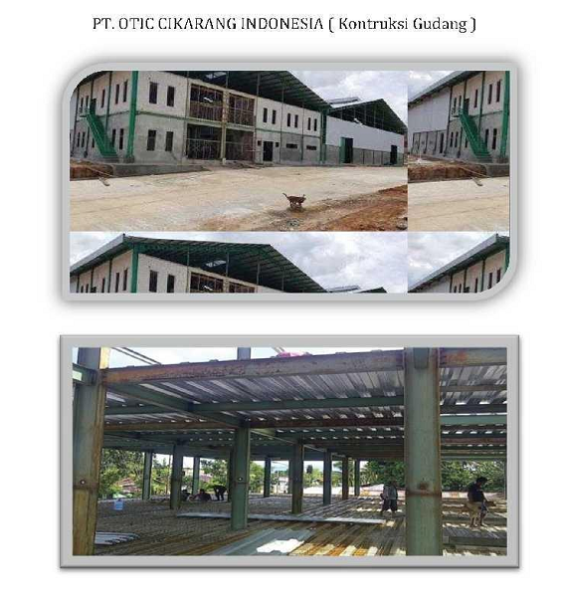

**Kontruksi Gudang PT. OTICS INDONESIA**

**PROYEK PEKERJAAN**

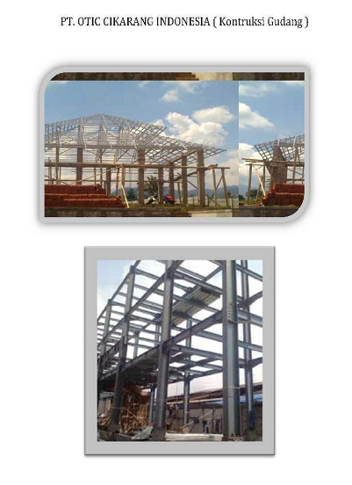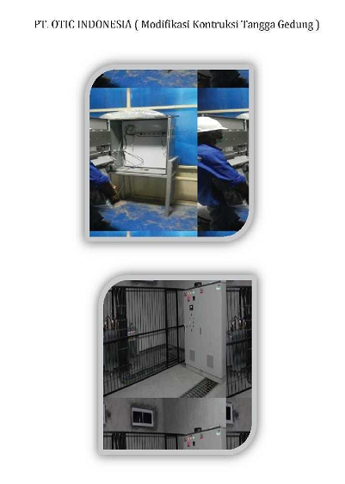

KARYA PT KHARISMA MEGASATRIA

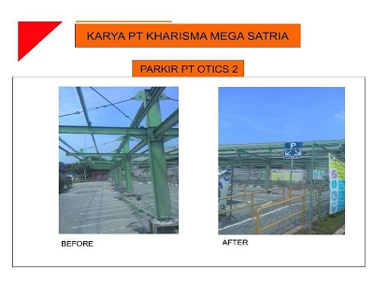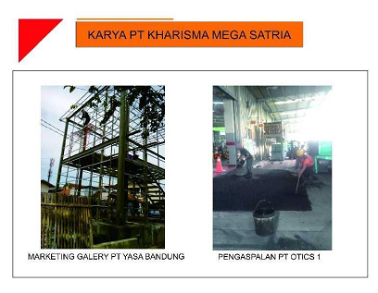

KANOPI OTICS 1

BEFORE AFTER

**Kontruksi Gudang PT. HONCHUAN INDONESIA**

**PROYEK PEKERJAAN**

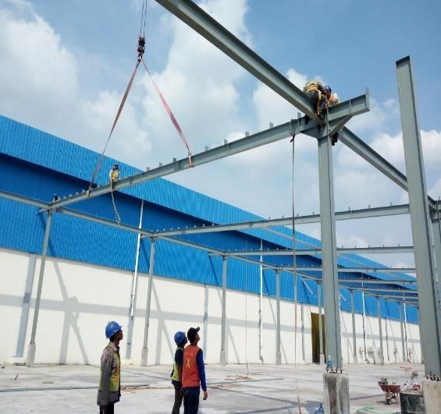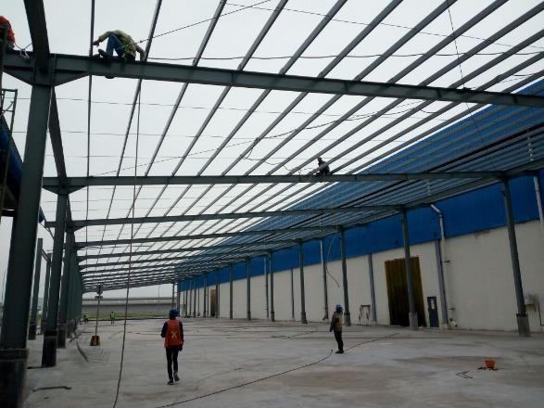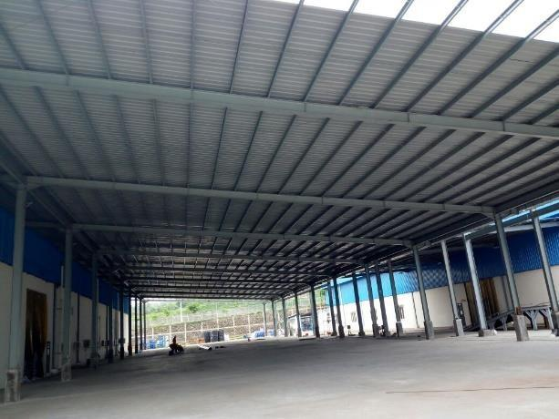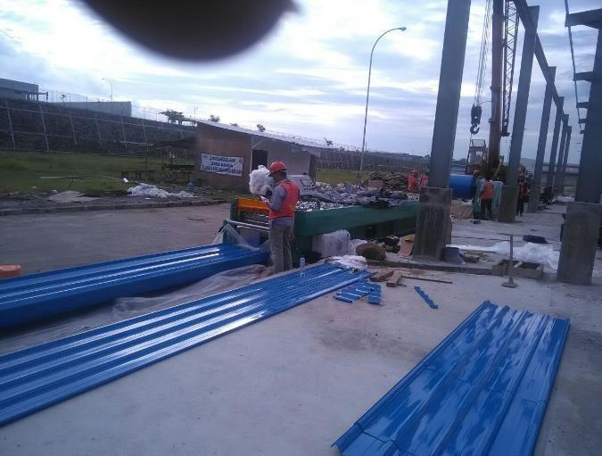

**Mojokerto, Jawa Timur**

**Kontruksi Gudang Limbah PT. OTICS INDONESIA**

**PROYEK PEKERJAAN**

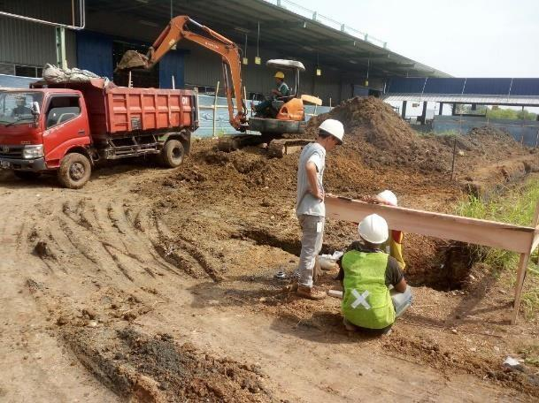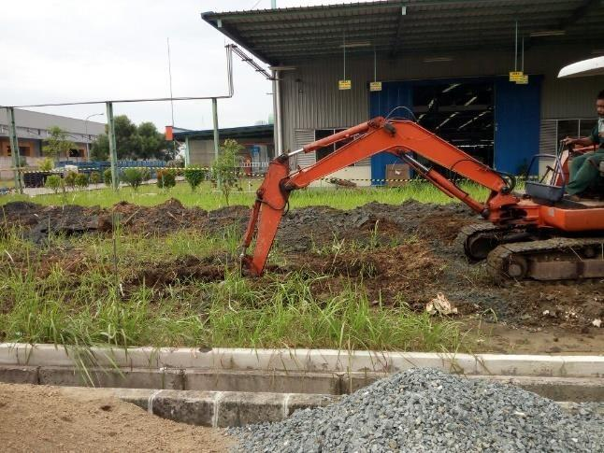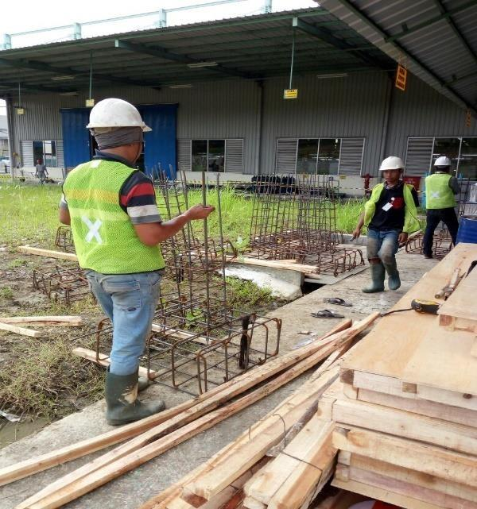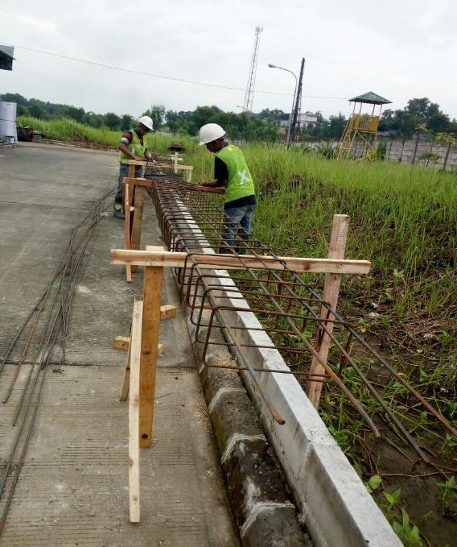

**Pekerjaan Marketing Gallery Swarnabumi Residence, Bandung**

**PROYEK PEKERJAAN**

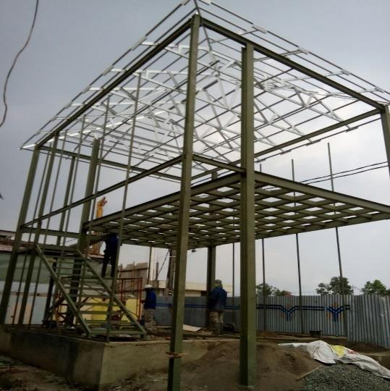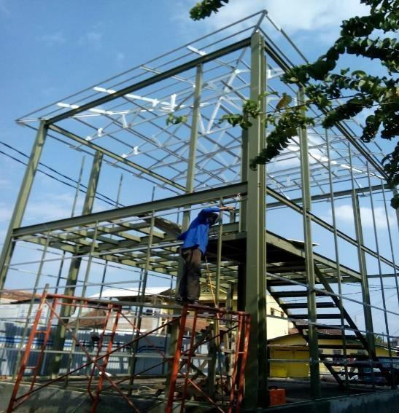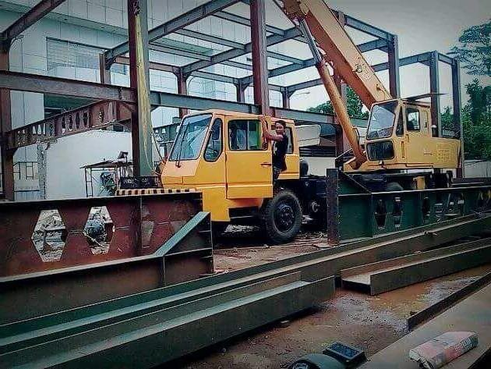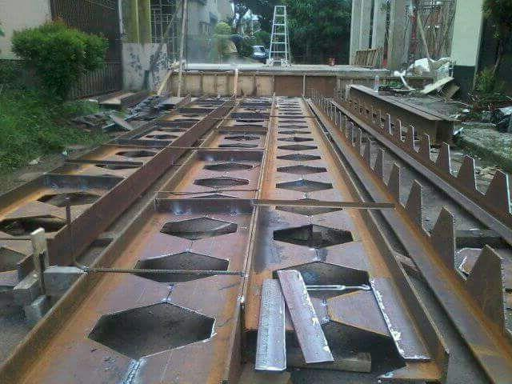

**Pekerjaan Pabrikasi Erection PT. MASPION INDONESIA**

**Gresik, Jawa Timur**

**Perbaikan dinamo AC/DC , Generator, Kompressor, Hoiscrane,Submersible pump**

**PROYEK PEKERJAAN**

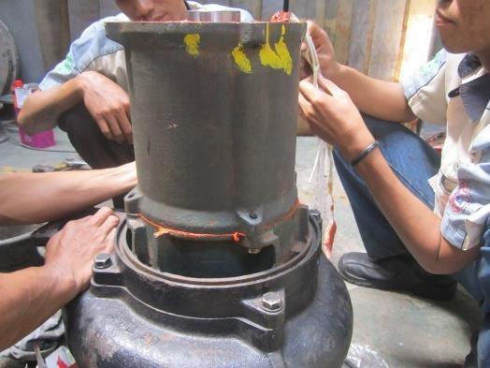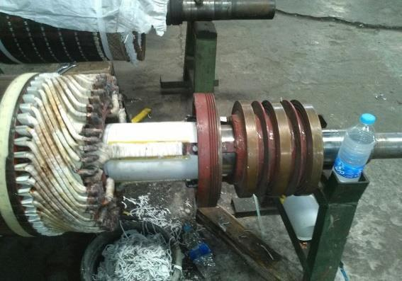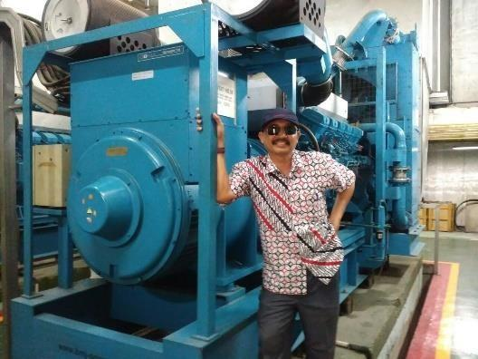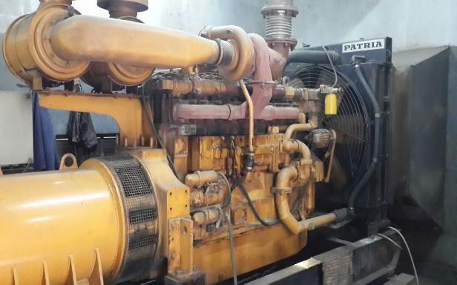

**Kontruksi Gudang PT. NESTRLE INDONESIA**

**PROYEK PEKERJAAN**

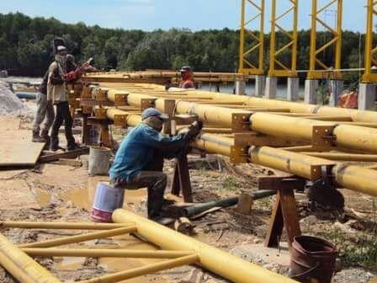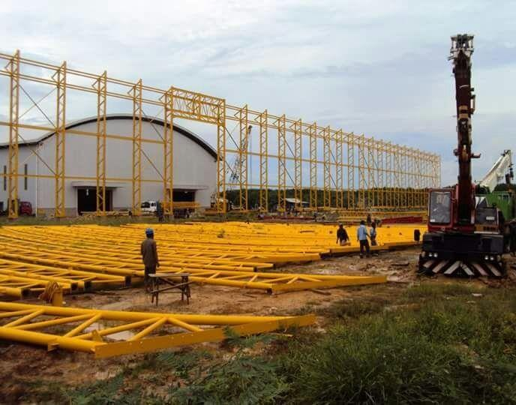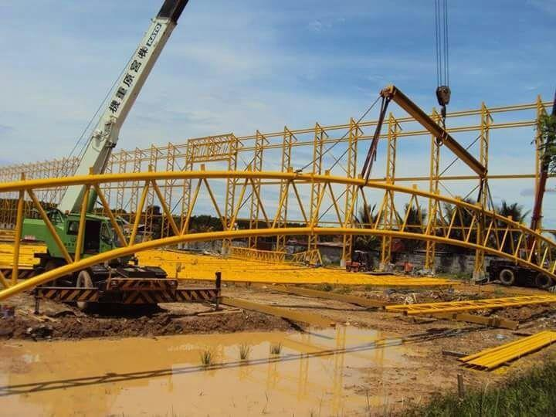

**Pasuruan, Jawa Timur**

**Pekerjaan Pipa PT. Wilmar Nabati**

**PROYEK PEKERJAAN**

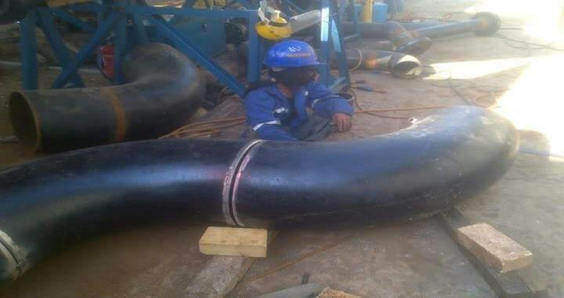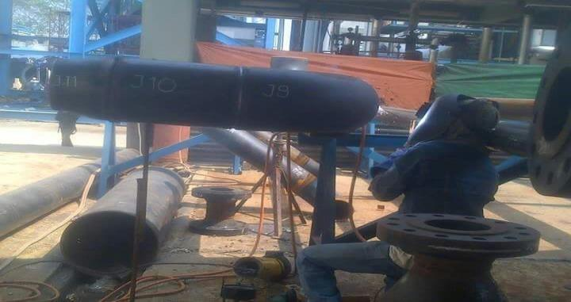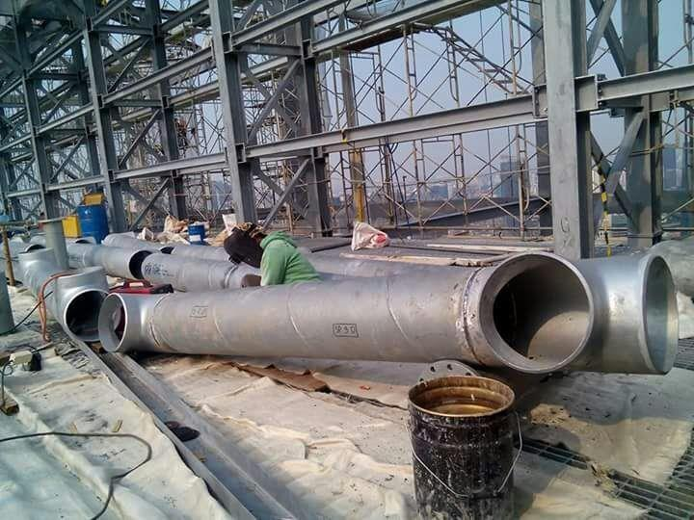

**Gresik, Jawa Timur**

**Proyek Pekerjaan Rekondisi Pit**

**PROYEK PEKERJAAN**

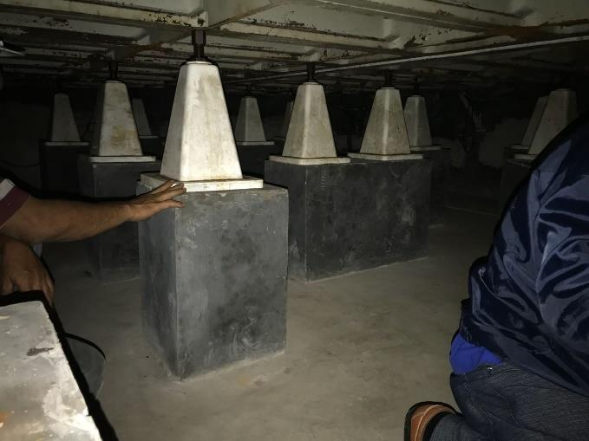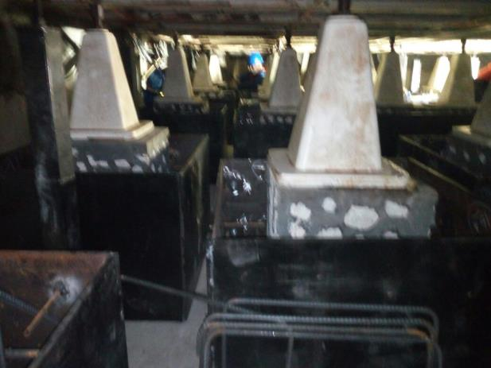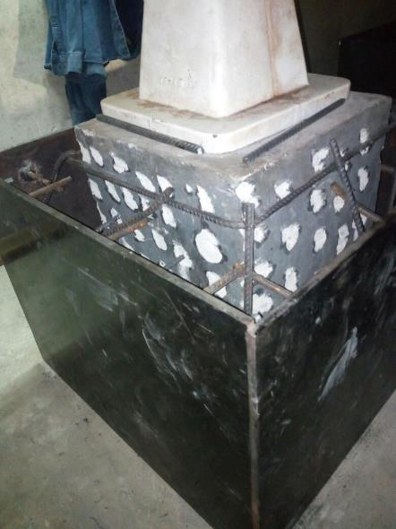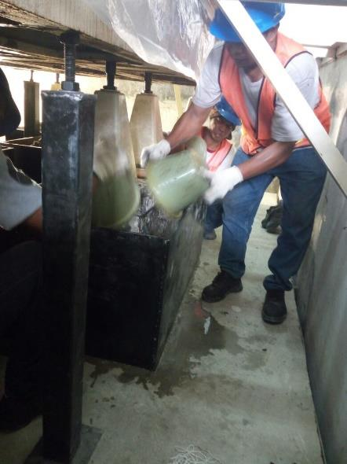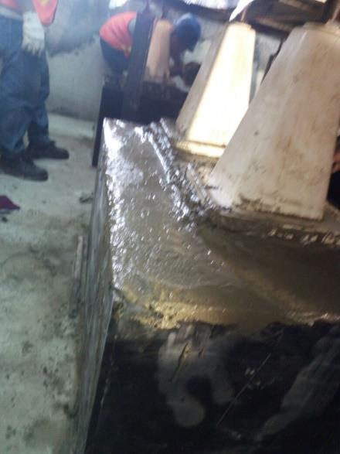

**PT. Suzuki Indomobil Motor Indonesia**

**Jasa Civil Erektor Pemasangan Grading Instalasi tower**

**PROYEK PEKERJAAN**

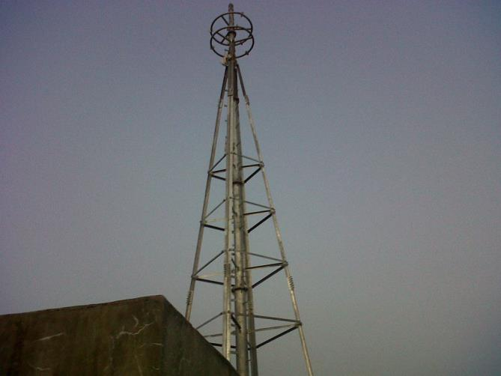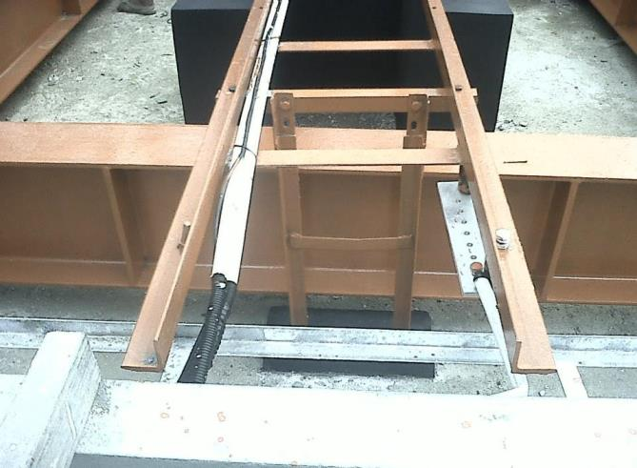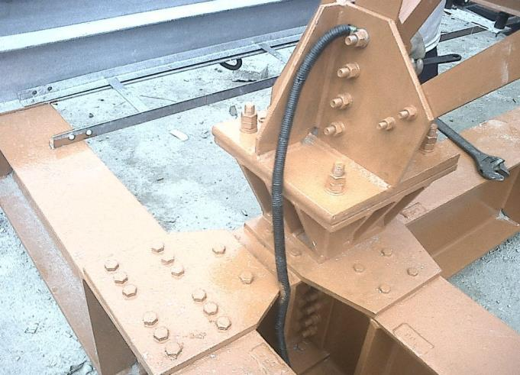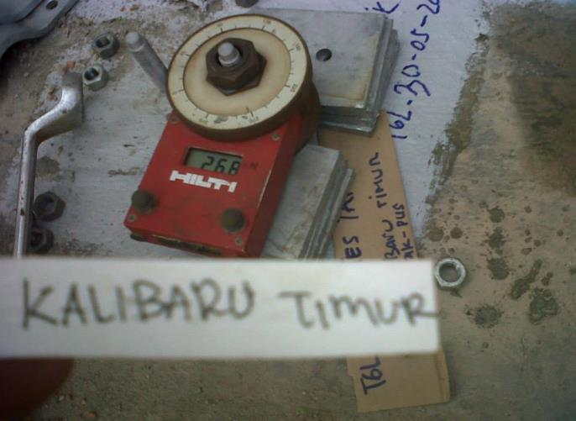

**Owner : Internasional Telekomunikasi, Daya Mitra Telekomunikasi,**

**Protelindo**

**Proyek Pekerjaan Clading PT. OTICS INDONESIA**

**PROYEK PEKERJAAN**

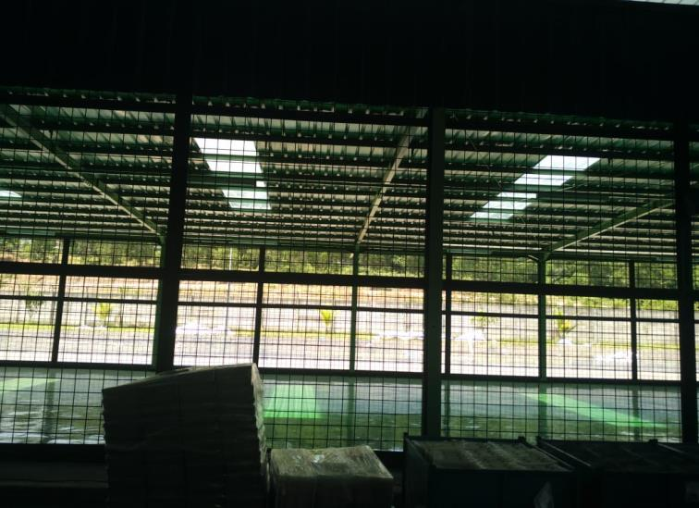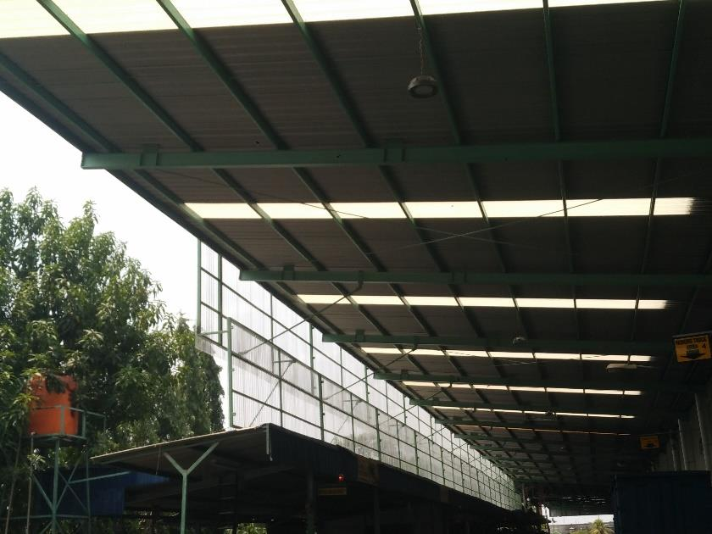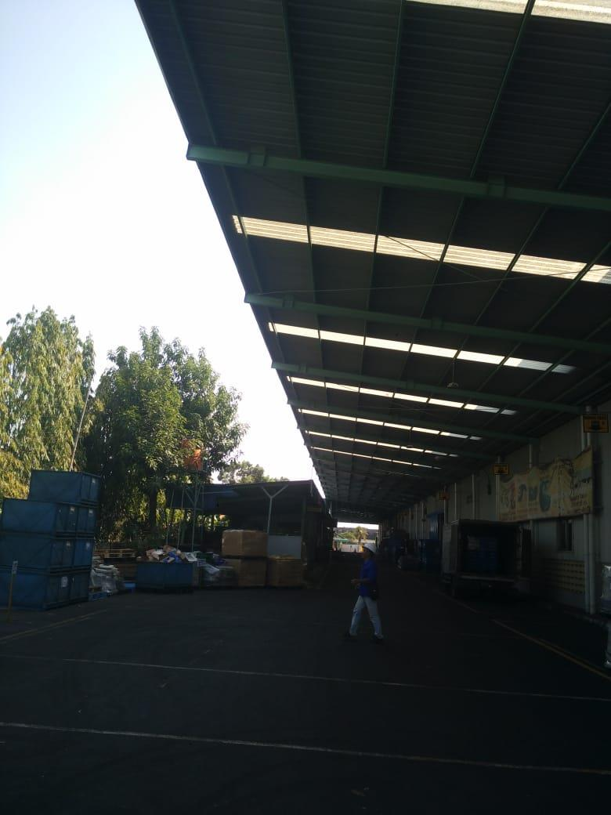

**Proyek Pekerjaan Pembangunan Kantor Samsat, Bandung**

**PROYEK PEKERJAAN**

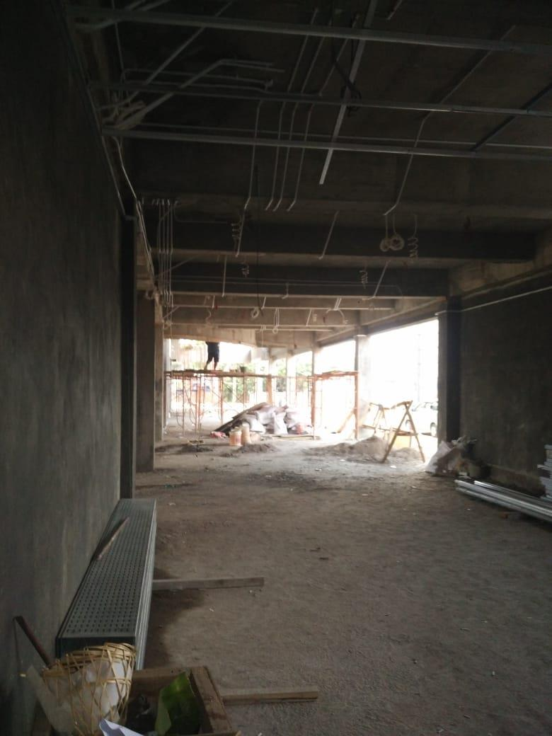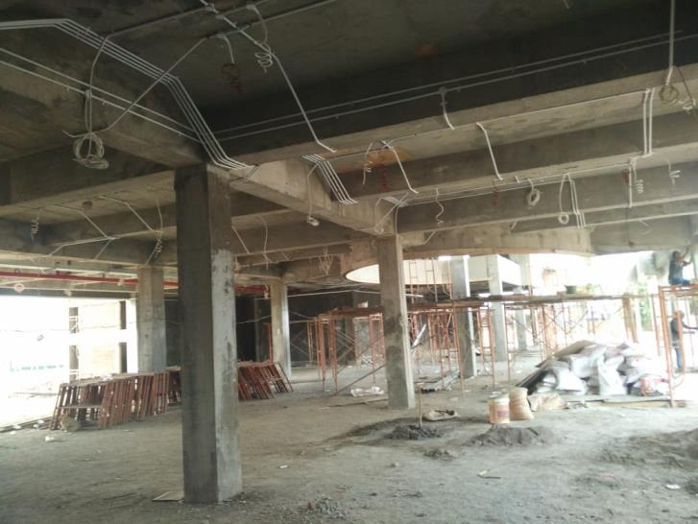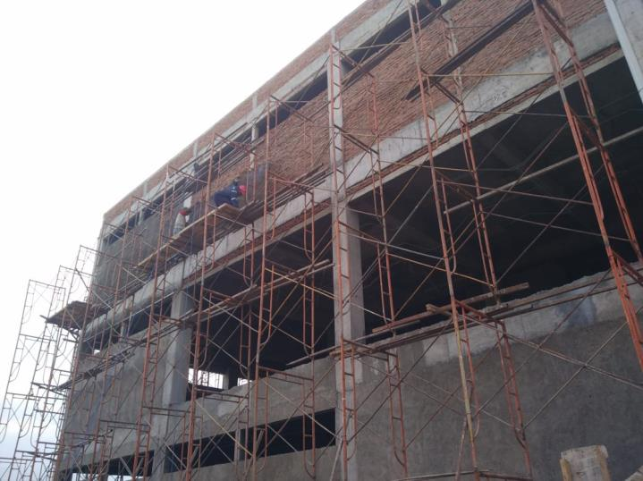

**Proyek Pembuatan Peternakan Ayam**

**PROYEK PEKERJAAN**

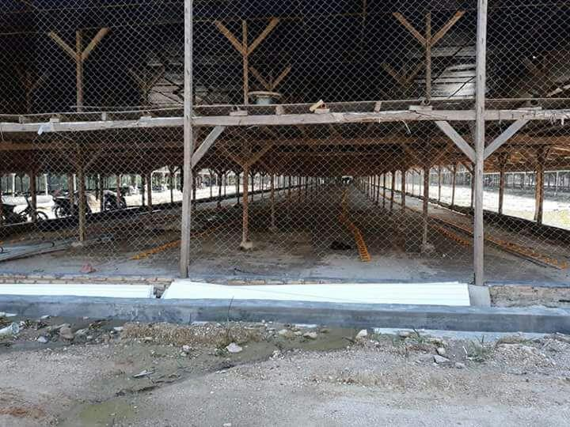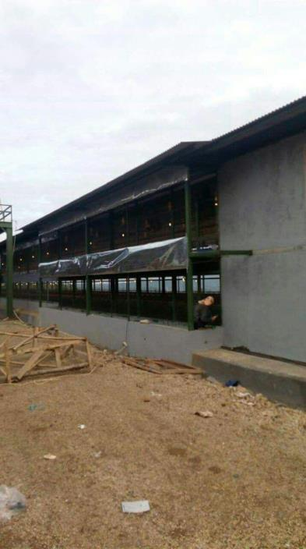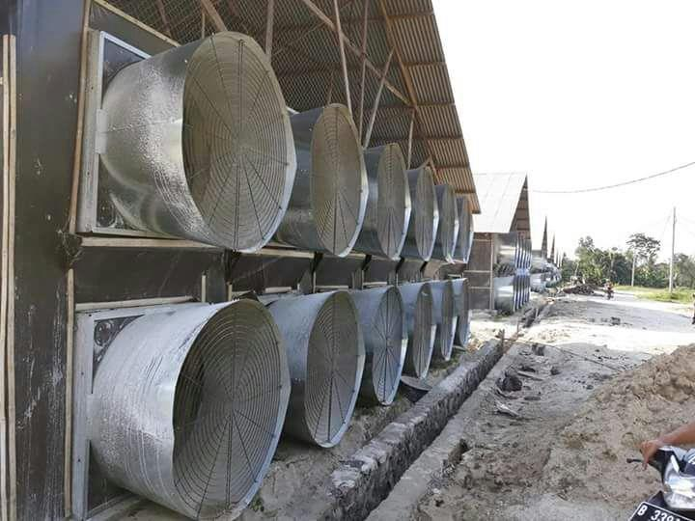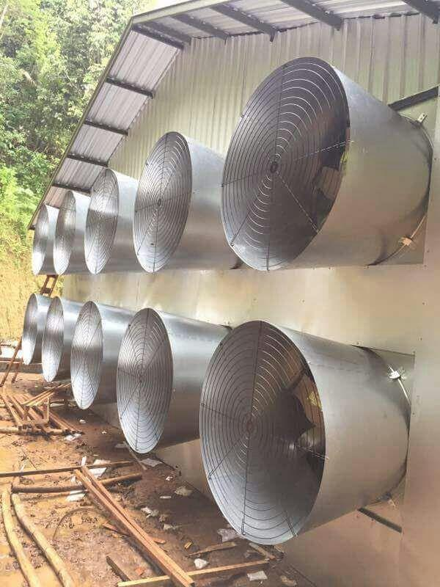

**Proyek Pembuatan Canopi PT. OTICS INDONESIA**

**PROYEK PEKERJAAN**

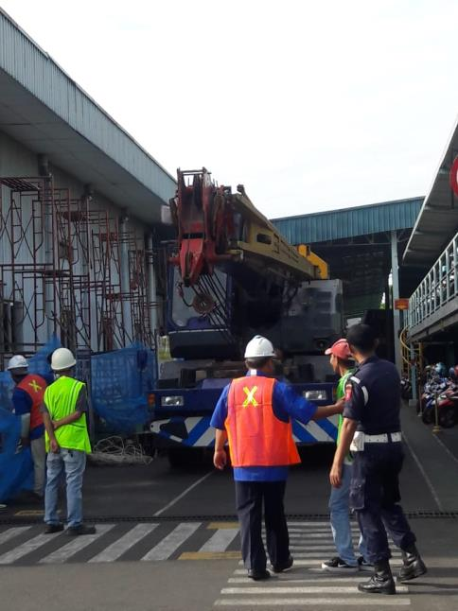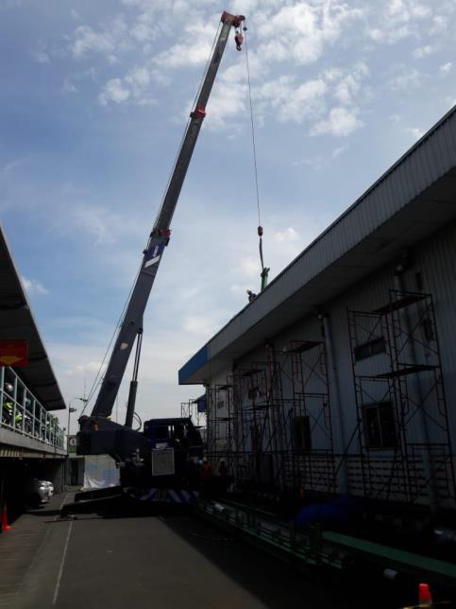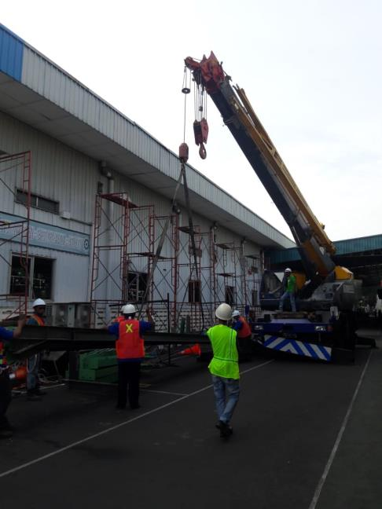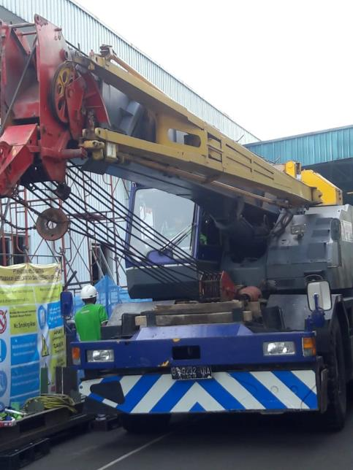

**Proyek Pembangunan Gudang PT. OTICS INDONESIA II**

**PROYEK PEKERJAAN**

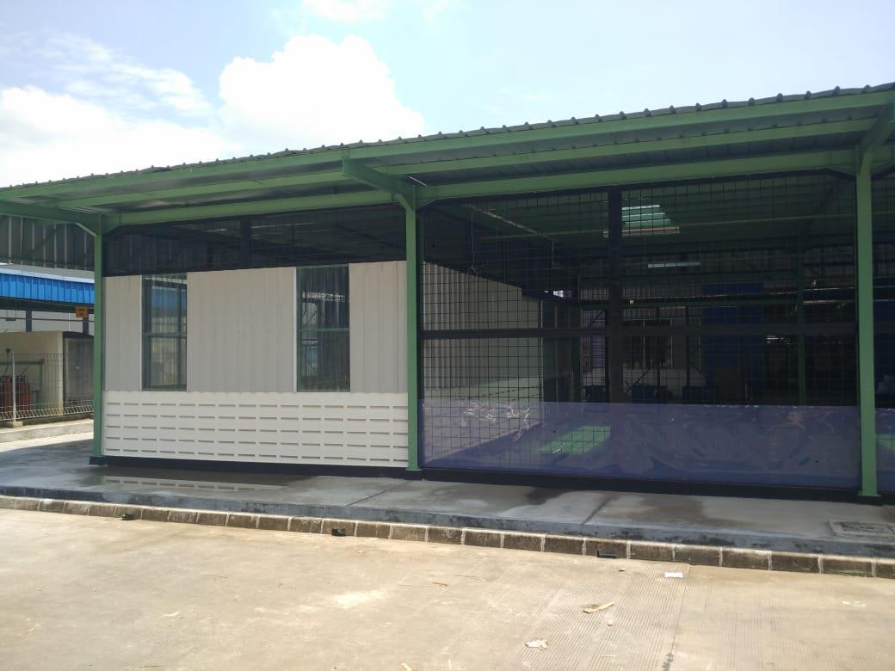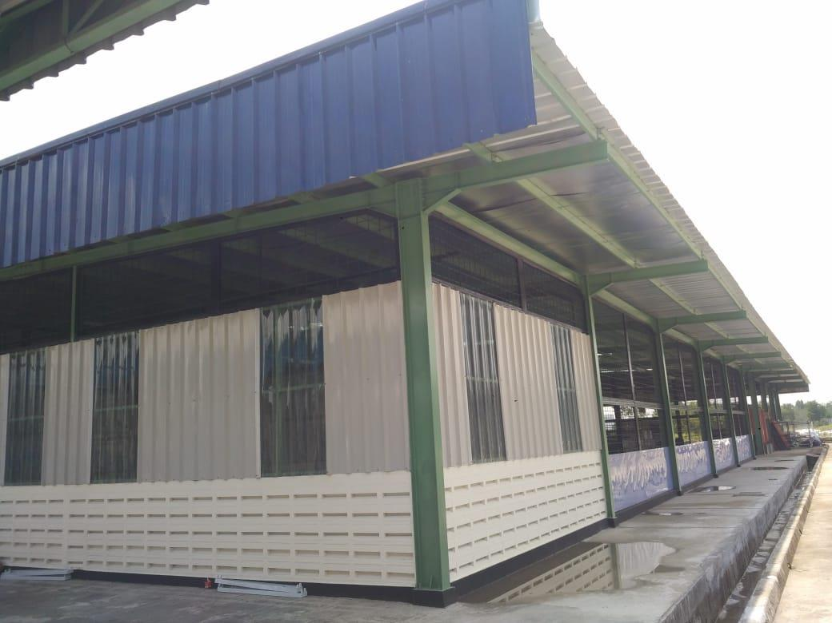

**Proyek Overhool Cleaning Building dan Machine Ducting Painting Area**

**PROYEK PEKERJAAN**

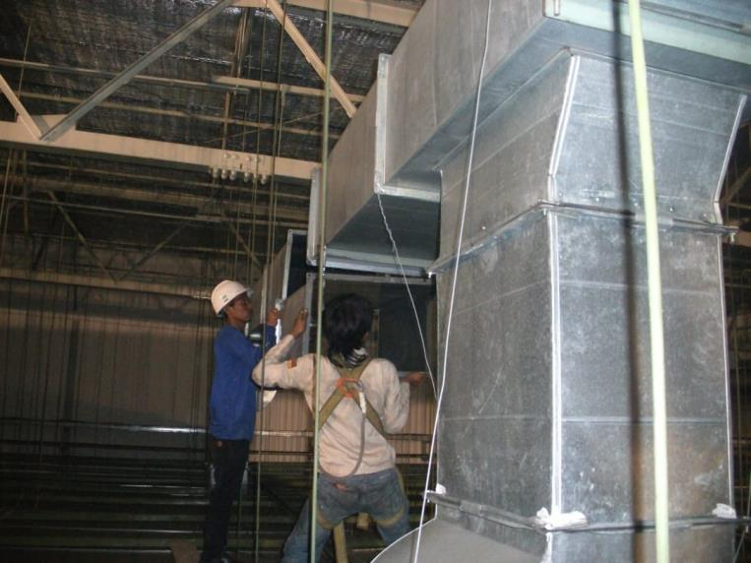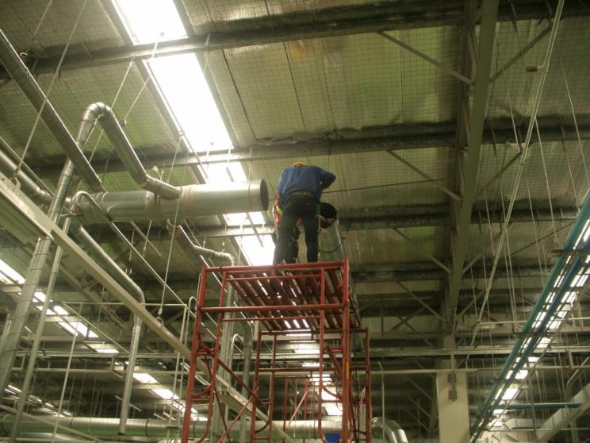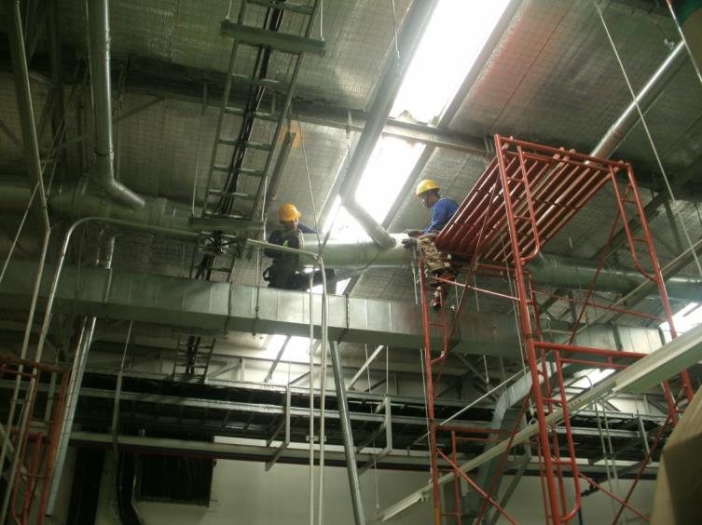

**Proyek Overhool Cleaning Building dan Machine Ducting Painting Area**

**PROYEK PEKERJAAN**

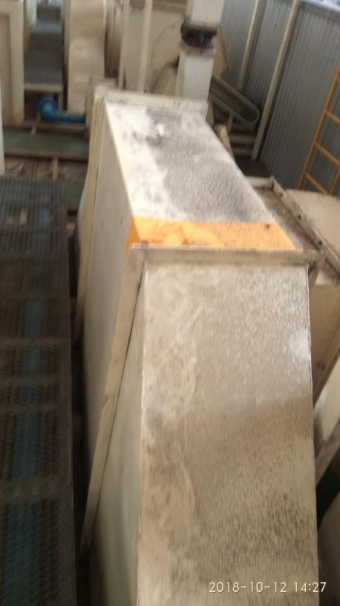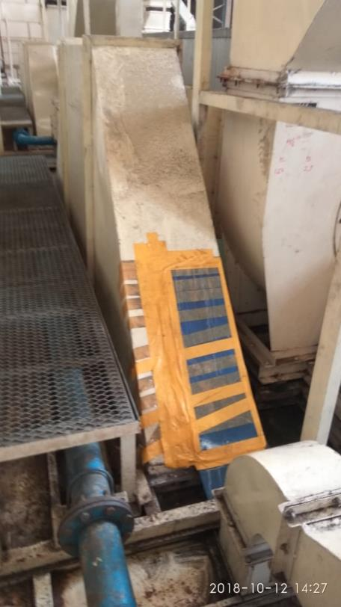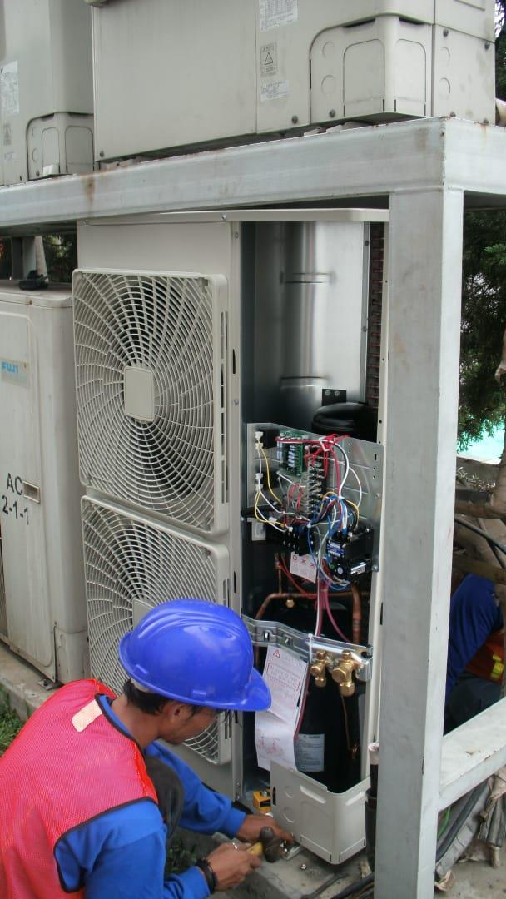

**Proyek Overhool Cleaning Building dan Machine Ducting Painting Area**

**PROYEK PEKERJAAN**

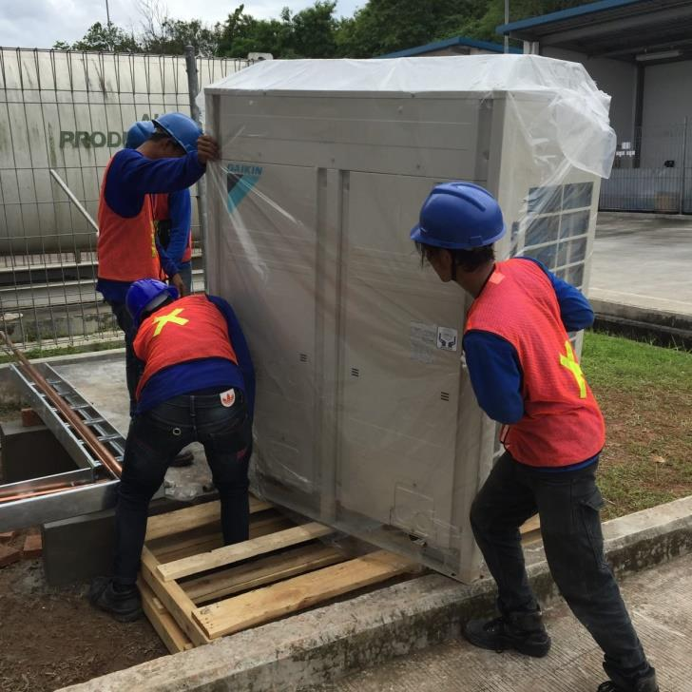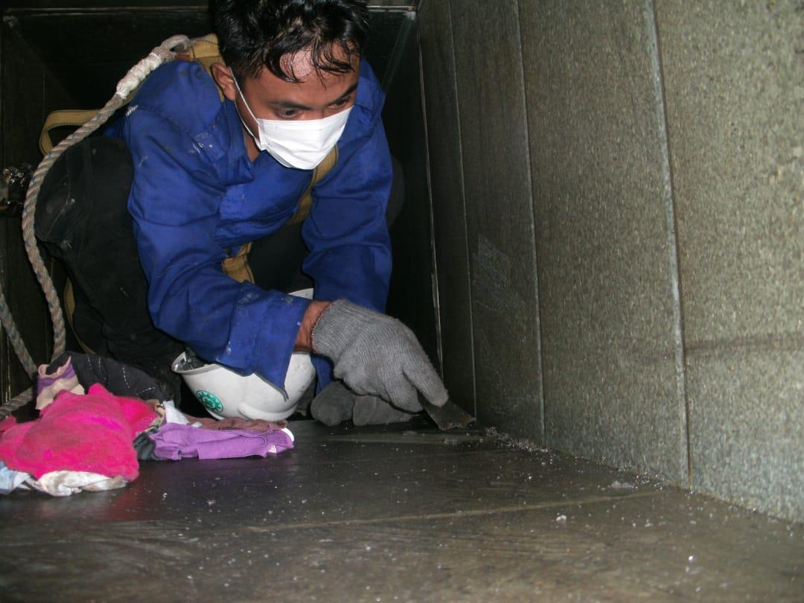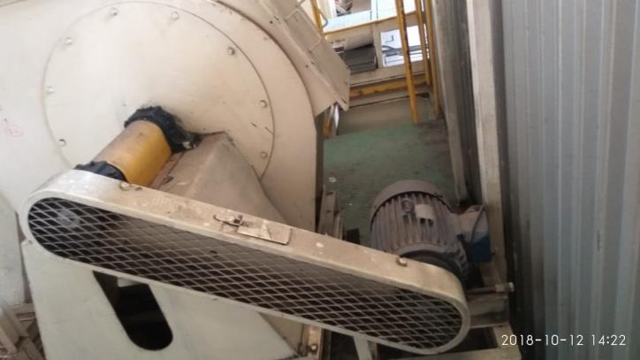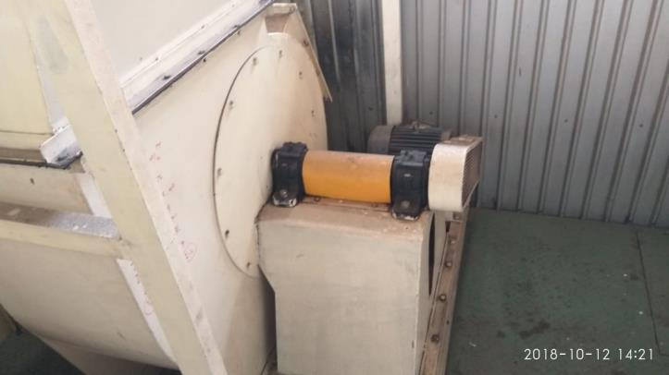

**Proyek Pengecoran Jalan untuk Asian Games Jalur Sepeda**

**PROYEK PEKERJAAN**

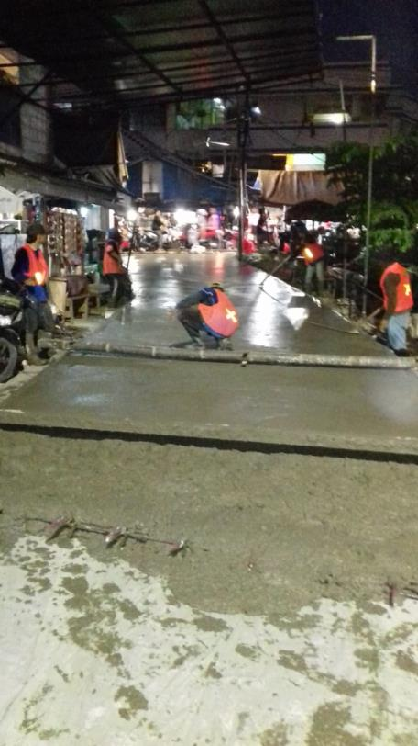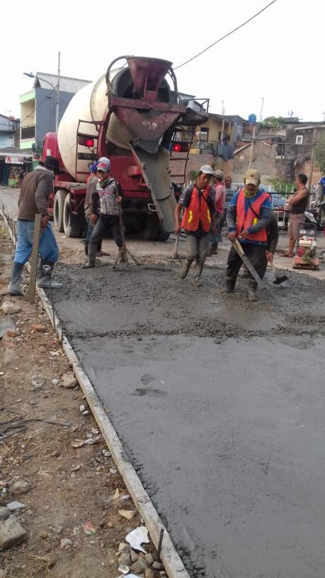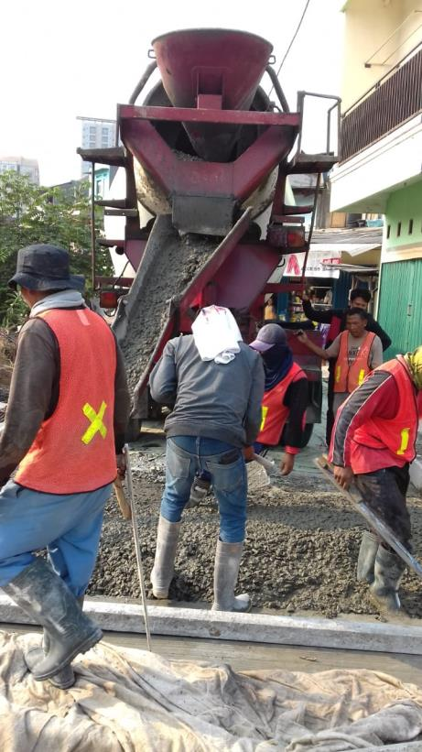

**Daerah Pulo Gadung**

**Proyek Pengecoran Jalan untuk Asian Games Jalur Sepeda**

**PROYEK PEKERJAAN**

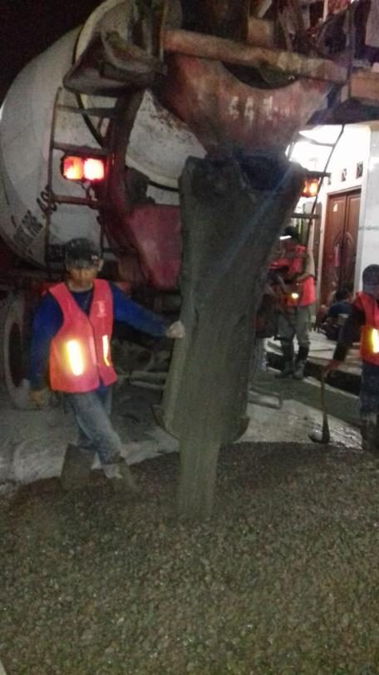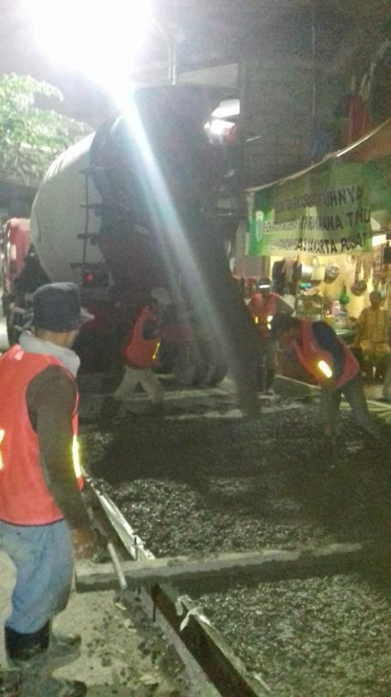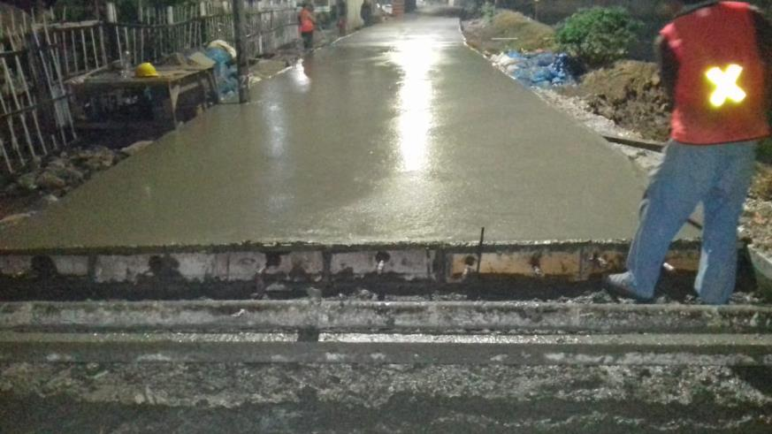

**Daerah Pulo Gadung**

**Proyek Foxy Lantai Area Inspection**

**PROYEK PEKERJAAN**

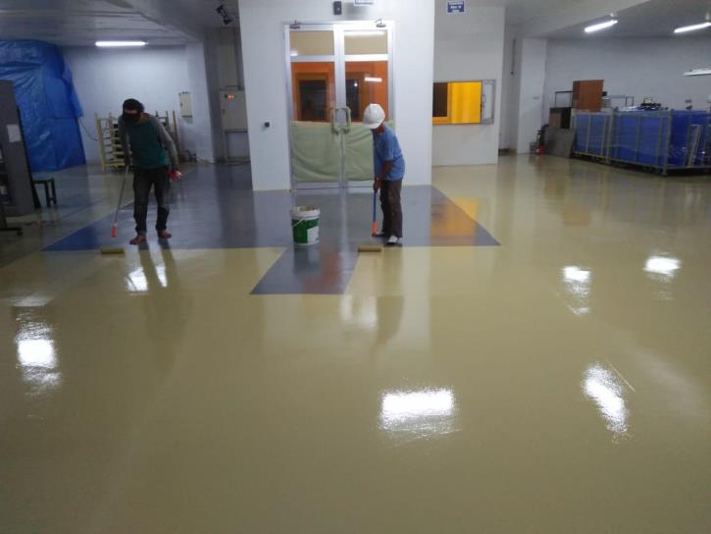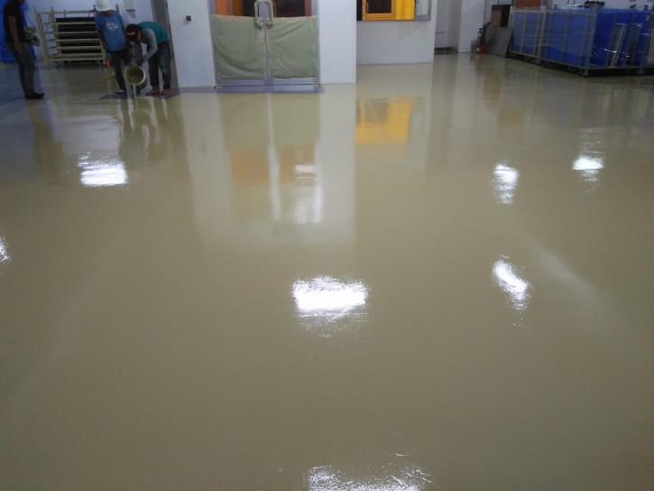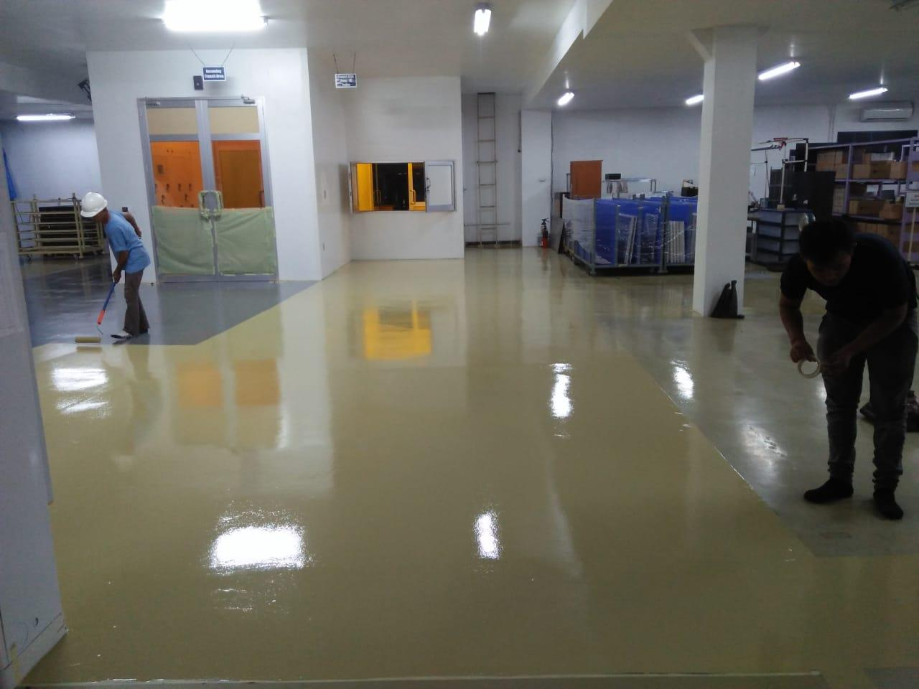

**PT. Suzuki Indomobil Tambun**

**Proyek Pembuatan Rak**

**PROYEK PEKERJAAN**

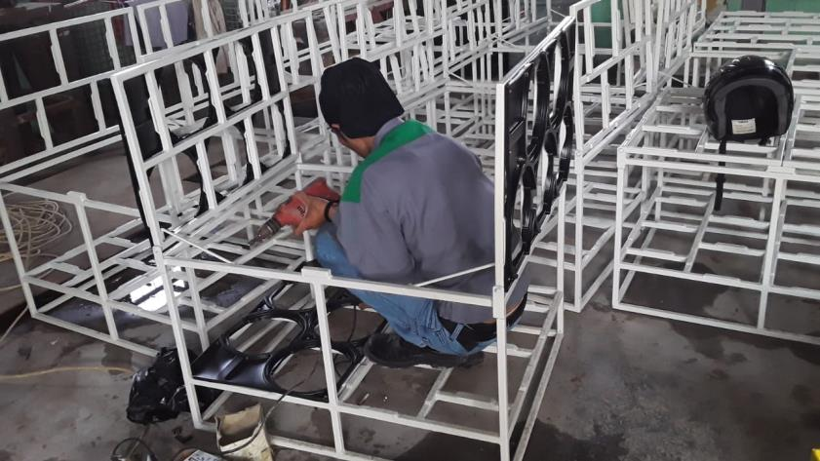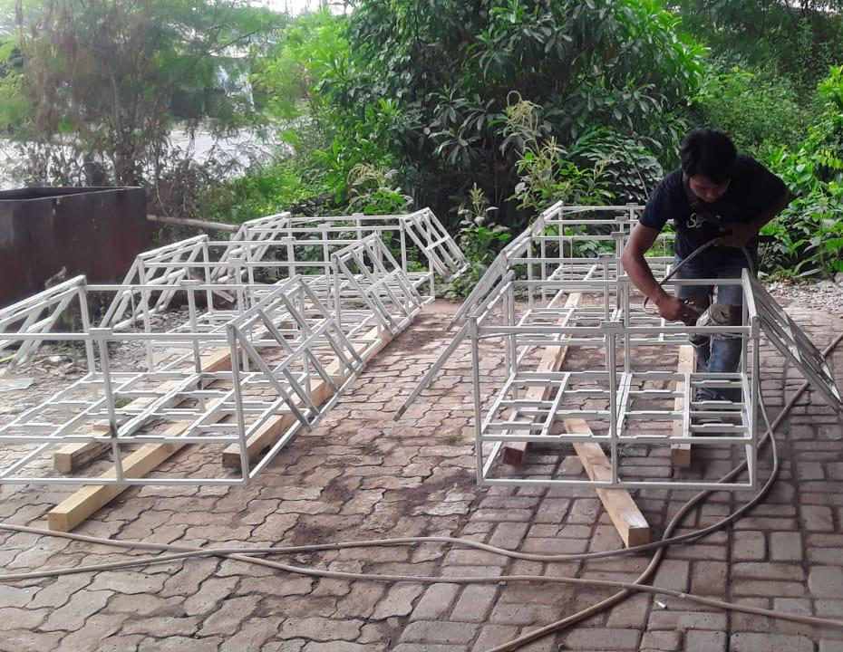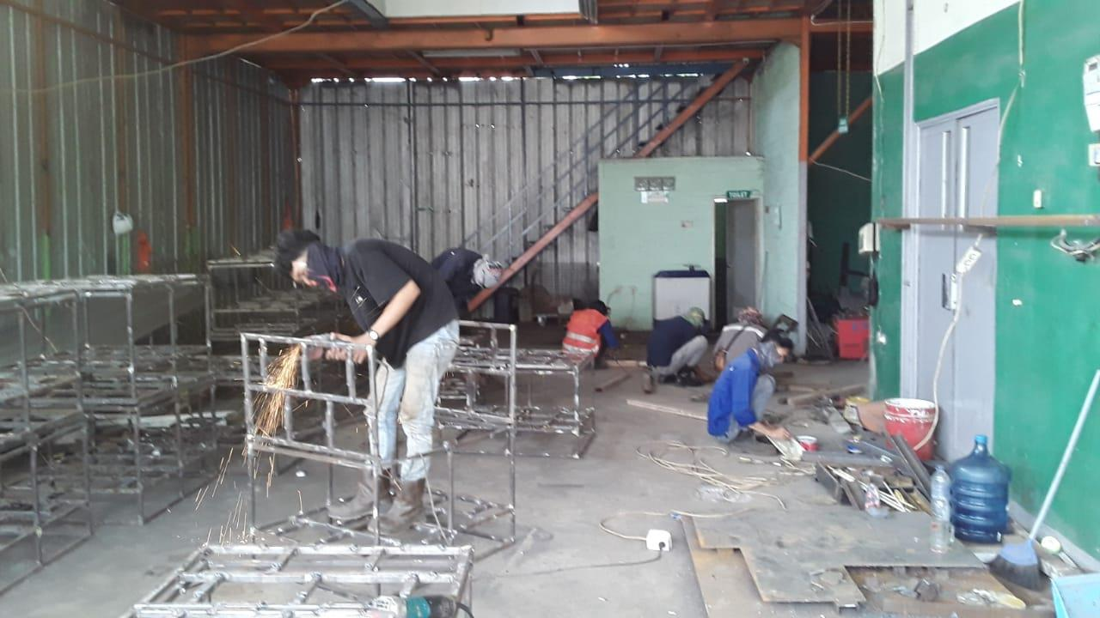

**PT. Suzuki Indomobil Tambun**